2020年寒假华盛顿大学项目信息

- 学校简介

华盛顿大学（University of Washington），简称UW，始建于1861年，位于美国西海岸西雅图，是著名的世界级顶尖研究型大学，环太平洋大学联盟成员。1974年以来，华盛顿大学每年所获得的巨额科研经费始终保持在全球大学前三位，其学科学术研究在学术界享有极高声誉。2018 U.S. News世界大学排名第10名；2018泰晤士世界大学排名第25名 ；2017上海交大世界大学学术排名第13名。

顶尖学科与领域：拥有世界上一流的医学院、商学院、法学院、工学院、教育学院、美术学院、音乐学院、信息学院和海洋科学学院等。

- 项目安排

 | 周一 | 周二 | 周三 | 周四 | 周五
上午 | 英语课程  8:50-11:50 | 英语课程  8:50-11:50 | 英语课程  8:50-11:50 | 英语课程  8:50-11:50 | 英语课程  8:50-11:50
下午 | 自由活动 | 游览参观 | 自由活动 | 游览参观 | 主题讲座
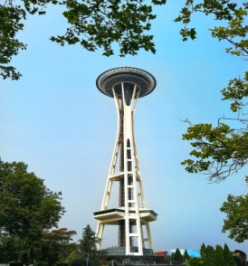 |  | 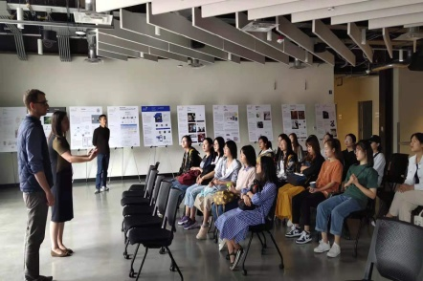 |  | 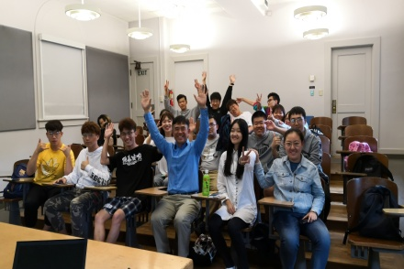

- 课程内容

- 保证学生从听说读写四个方面有效吸收课堂知识，提升英语能力，学习地道的美语表达和习语；
- 课程将围绕Habits and Rituals主题展开；
- 课内学习基础上拓展课外实践，保证在真实的环境中对所学的知识进行应用；
- 小班授课，每班最多18个学生；
- 配备专业且经验丰富的英语教师，保证每个学生与老师的有效讨论；
- 课程互动性强，老师会充分调动学生的学习积极性；
- 课程开始第一天将进行英语测试，并根据测试成绩进行分班；高级别班级课程偏重阅读与写作，低级别班级课程偏重口语和听力；
- 每周15小时的课程学习，课程集中在上午进行，每周下午安排2次市内景点参观活动，帮助学生熟悉美国生活和文化；

- 项目时间

2020年2月3日-2月14日 （2周）

- 报名条件

- 在校本科生或者研究生；
- 面向所有专业学生；
- 年满18周岁；
- 具备基本的英语交流能力

- 住宿安排

项目期间，将安排学生在当地家庭居住，同性别两人一个寄宿家庭。卧室配有单人床、床上用品、桌子、椅子和衣橱等家具。学生有权利使用该家庭的所有公共空间。寄宿家庭为学生提供周一至周五每日早晚两餐，周末每日三餐。一般寄宿家庭位置距华盛顿大学车程约为45分钟到一小时左右，并且靠近公共交通站点。住宿优势：从以往的经验来看，学生居住在当地的寄宿家庭有非常积极的作用，这可以让学生面对新的文化和家庭环境时提升自信，鼓励学生与家庭成员用英文交流。同时，这也是深入理解美国文化的最有效的途径，并与当地家庭建立良好的跨国友谊。

- 签证类型

B1/B2类签证

- 项目费用

2,950美元

包含：项目报名费、学费、住宿申请费、寄宿家庭住宿费、寄宿家庭工作日每天早晚两餐餐费、周末一日三餐餐费及项目管理费用；

不含：往返国际机票、签证费用、保险费、个人生活费。

- 报名截止日期: 2019年11月1日

- 项目咨询: 成老师：13240031203（微信同步）

